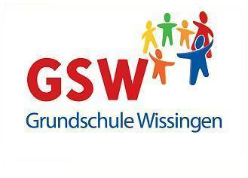
Elternbrief 8 19/20 Bissendorf, 08.07.2020
Liebe Eltern und Erziehungsberechtigte!
Wie Sie der Presse entnehmen können, hat sich unser Herr Minister Tonne nun zu dem weiteren Vorgehen in der Schule nach den Sommerferien geäußert.
Wenn wir vom besten Fall ausgehen, wird die Schule wieder weitestgehend ihren normalen Betrieb aufnehmen. Das bedeutet, dass wieder alle Schülerinnen und Schüler täglich zu den normalen Zeiten zur Schule kommen und im Zeitraum von 8:00 Uhr bis 13:00 Uhr verlässlich betreut werden. Innerhalb der Klassen muss dann auch zwischen den Kindern kein Mindestabstand mehr eingehalten werden. Auch innerhalb der Jahrgänge dürfen Gruppen wieder gemischt werden, allerdings nicht jahrgangsübergreifend. Der Mindestabstand von 1,5 m zur Lehrkraft soll aber weiter von den Kindern eingehalten werden.
Änderungen ergeben sich in Bezug auf die Maskenpflicht. Nach den Sommerferien müssen alle Kinder in den Fluren, in der Aula und in den Toiletten einen Mund- Nasenschutz tragen. In den Klassenräumen und draußen besteht keine Maskenpflicht.
Während der Pausen dürfen keine Spiele stattfinden, bei denen ein Körperkontakt stattfindet. Somit darf auch kein Fußball mehr gespielt werden.
Die AG-Stunde der Jahrgänge drei und vier werden wir im ersten Halbjahr als Förderstunde für alle Kinder des dritten und vierten Jahrganges nutzen. Dadurch können wir Stoff, der während der Corona Zeit vernachlässigt wurde, aufholen.
Sollte es wieder so weit kommen, dass wir die Schule im Wechselmodell fahren müssen, wird es ähnlich ablaufen wie jetzt. Einen genauen Plan wird es dann zeitnah geben.
Im schlimmsten Fall kommt es zum Shutdown, also zur Schließung der Schule oder einzelner Jahrgänge oder Klassen.
Welches der drei Szenarien für unsere Schule zutrifft, entscheidet das Gesundheitsamt nach aktueller Corona-Lage. Die Schule hat darauf keinen Einfluss.
Bleiben Sie gesund und behütet.
Mit freundlichen Grüßen
Ines Gießelmann

